Studentská konference 2016-2017
Geocaching
Lukáš Havlát, DL2
Vedoucí práce: Mgr. J. Kulíšková

Obsah:
1 Úvod 1
2 Slovníček kačera 2
3 Co je to Geocaching? 3
4 Historie geocachingu 4
4.1 Jak to celé začalo? 4
4.2 Čas běžel… 4
5 Druhy keší 5
6 Jak to tedy celé funguje? 6
6.1 Kešky v okolí mého bydliště 7
7 Já a geocaching 8
8 Příběh 4 mých travelbugů 9
8.1 Frog and Snail 9
8.2 Pocket Skateboard 10
8.3 HC Kometa Brno 10
8.4 School Zombie 11
9 Závěr 12
10 Zdroje
Seznam obrázků:
Obrázek 1Typický příklad kešky 2
Obrázek 2Mapa kešek v okolí mé obce 6
Obrázek 3TB Frog and Snail 8
Obrázek 4TB Pocket Skateboard 9
Obrázek 5TB Hc Kometa Brno 9
Obrázek 6TB School Zombie 10

Úvod
Dnešní doba je plná počítačů. Dospělí lidé u něj tráví čas v práci, děti čas doma a bohužel to celé více, než je zdrávo. A když už chtějí rodiče děti od kouzla počítačů „osvobodit“, dokáží si mladí vždy něco vymyslet. Věty typu: „ A mně se nechce“, nebo „A vždyť tam stejně bude nuda“ jsou z úst dětí při výzvě k odchodu na výlet k slyšení celkem často. Ale co kdyby jednou dospělí odpověděli, že tam nuda nebude? Je to možná šílený nápad, ale možná to dokáže způsobit jedna malá krabička. Ano, přesně tak, tyto malé krabičky již vytáhly ze spárů počítačů stovky dětí po celém světě. Dovoluji si vám představit hru jménem Geocaching. Právě tato hra je fenoménem posledních let. Abych řekl pravdu, chvilka u počítače je stejně zapotřebí, ale mnohem více času strávíte v přírodě na čerstvém vzduchu. Že pořád nevěříte, že by tato hra mohla vyhnat spoustu lidí z domova na čerstvý vzduch? Zkuste se tedy někdy v přírodě, ale i ve městě, pořádně dívat kolem sebe. Možná uvidíte někoho, jak se nesmyslně ohýbá pod lavičku, nebo šplhá do bahnitého svahu. Jak někdo neustále dokola chodí kolem zdi, dívá se do každé škvírky a celou dobu drží v ruce mobilní telefon nebo přístroj telefonu podobný. Téměř zaručeně se totiž jedná o člověka, který propadl hře zvané Geocaching.

Slovníček kačera
Cache (keš) = krabička různé velikosti nebo tvaru, která se hledá
Kačer= člověk, který hledá keše
Mudla= člověk, který nemá ponětí o hře Geocaching
Putovní předmět (TB nebo GC) = Travel bug nebo též geocoin je předmět, který putuje z keše do keše (většinou má nějaký cíl)
Owner= majitel keše nebo putovního předmětu.
Listing = Krátký popis ke keši (většinou je v něm udáno, proč je právě uložena na tomto místě)
Logbook = notes nacházející se v keši, kam zapisují kačeři svůj nález
Log= Zápis nálezu do logbooku
Hint= nápověda obsažena v lisitingu, která má pomoci při hledání
Georobůtek= malé dítě dospělého kačera, které je většinou na hledání velmi šikovné
Geo…= jakákoliv věc kačera (př. Geopes, Geobatoh atd.)
Mysterka, tradička, multina= 3 nejznámější druhy keší
Event= jedno i několikadenní sraz kačerů
GPS přístroj= Přístroj, používaný kačery. Dokáže je pomocí GPS souřadnic navést do blízkosti keše s přesností na metry.
Spoiler= Příliš velká nápověda v logu.
Kačeři musí být během hledání nenápadní a vyvarovat se zvídavým pohledům tzv. mudlů, a aby se jim to povedlo, musí používat pro obyčejné lidi poněkud zvláštní slovník. Bez obeznámení se se základními frázemi se kačer neobejde v tzv. listingu a logboocích a samozřejmě ani v mé seminární práci.

Co je to Geocaching?
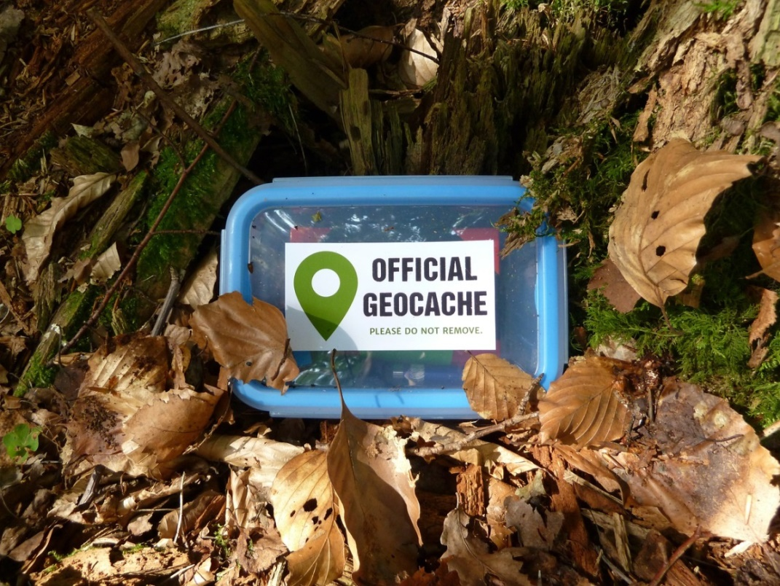
Geocaching je turistická a navigační hra. Základem geocachingu jsou takzvané kešky (někdo jim také říká poklady). Jsou to krabičky různé velikosti, umístěné ať už v přírodě nebo ve městě tak, aby ji mudla (člověk této hry neznalý) nenašel. Kešky by měly být umístěné na místech, která jsou něčím zajímavá. Zajímavá mohou být například historicky, nebo lokalitou (vyhlídky atd.), kterou bychom nebýt geocachingu nejspíše nenašli. Tyto zajímavosti se zapisují již na internet do tzv. listingu (krátký popis ke keši). Bohužel je hodně tzv. „díkyzabodovek“, což jsou kešky ukryté na místech, která nejsou zajímavá opravdu ničím. Ale přesto je hodně kešek, které jsou na opravdu pěkném místě, například i v mém okolí, kam by mě, nebýt kešky, nenapadlo jít. Kešky mohou být originální svým provedením (někteří kačeři si na svých keškách dávají opravdu záležet). Jejich odlov samozřejmě velice potěší. Stejně tak potěší získání byť klasické krabičky, ovšem po nějakém výkonu (ať už fyzickém nebo logickém). Některé jsou totiž umístěné na místech, kam by se člověk běžně nevydal. Jsou označovány 5* ve stupnici terénu. Je to například keš umístěná v koruně opravdu vysokého stromu nebo, pokud vím, je v ČR pár keší uschováno na dně rybníků či přehrad.
Obrázek 1Typický příklad kešky

Historie geocachingu

Jak to celé začalo?
Úplně prvním podnětem k založení něčeho takového, jako je dnešní hra Geocaching, bylo v roce 1993 vyslání posledního ze GPS satelitů americké armády na oběžnou dráhu. Jenže první zakladatelé keší si museli ještě pár let počkat, protože naprosto přesný GPS signál byl pouze pro povolané (armáda atd.). Běžným lidem tento signál ukazoval umělou výchylku, která činila asi 100m. V roce 2000 prezident Clinton dal tuto výchylku odstranit. Od té doby byla přesnost GPS přístrojů pro běžný lid přesná na metry. Toho využil muž jménem David Ulmer, který dva dny poté na internet zveřejnil zprávu nazvanou „GPS Stash Hunt… Stash #1is there!“ s textem:
„No, a je to tady, vytvořil jsem první skrýš, můžete ji najít na následujících souřadnicích: N 45 17.460, W 122 24.800; Uvnitř jsem nechal několik dárků pro příchozí. Hledejte černý plastový barel zakopaný do země. Něco si z něj vezměte a něco dejte dovnitř. Zaznamenejte vaši návštěvu do logbooku. A užijte si to! Skrýš obsahuje: Delorme Topo USA software, videa, knihy, jídlo, peníze a prak!“
A tímto založil první cache. Krátce po zveřejnění této zprávy cache nachází Mike Teague a stává se tak prvním geocacherem na světě. U nás se první cache objevuje 1.6.2001. Je do dnes aktivní a nazývá se Tex Czech.

Čas běžel…
Čas běžel a keší začalo přibývat. Byly založeny internetové stránky www.geocaching.com, které dnes slouží hledačům z celého světa. V současnosti se na světě nachází 2,3 milionu keší a 6 milionů zaregistrovaných kačerů. V ČR je keší přes 40 000 a kolem 20 000 geocacherů. A tím ČR patří ke světové špičce.

Druhy keší
Keše se dělí podle mnoha způsobů. Za prvé bych uvedl velikost. Keše mohou být malé (magnetka se samolepkou s nápisem „Geocaching“), střední (krabička běžně používaná na školní svačiny) až po veliký barel v lese. V ČR je za největší keš považovaná celá jeskyně, ovšem po nalezení jeskyně v ní musíte najít logbook. Dále kešky můžeme dělit podle náročnosti terénu. Nejjednodušší jsou ty, u kterých skoro nemusíte sejít z turistické stezky a máte ji (ty jsou většinou označeny jednou hvězdičkou ve stupnici terénu), ale jsou i pětihvězdičkové, ke kterým se bez horolezeckého vybavení nedostanete. A teď se už konečně dostávám k tomu nejdůležitějšímu dělení. Keše se totiž dělí i podle toho, jakým způsobem se získávají GPS souřadnice, které nás dovedou k pokladu. Tím nejjednodušším je Traditional cache (ale říká se jí tradička). U tohoto typu keše jsou GPS souřadnice napsané přímo v listingu. Dalším druhem je Mystery cache (říká se jí mysterka) kde je nutné pro získání souřadnic vyluštit nějakou logickou úlohu (kvíz, sudoku atd.). Mezi první tři nejčastější patří ještě Multi cache (říká se jí multina). U této keše musíte obejít více míst v okolí keše (jsou ale i takové, kde jsou tato místa od sebe vzdáleny i několik kilometrů) a na nich získat indicie, díky kterým získáte finální souřadnice (v těchto případech se tato keš nazývá finálka). Také existují keše, u kterých žádná krabička schovaná není, a bodík do vaší statistiky kačera dostanete pomocí informace, kterou získáte na určitém místě. Nesmím ovšem zapomenout na tzv. eventy. Dají se popsat jako setkání kačerů. Jsou i vícedenní eventy, na kterých se pořádají různé hry a společnými silami se hledají keše.

Jak to tedy celé funguje?
Celá hra začíná tím, že někdo založí kešku. Může to být jakýkoliv hráč geocachingu. Musí tedy znát nějaké místo, které si kešku „zaslouží“. Pro umístění keší jsou určitá pravidla. Musí být například na veřejně přístupném místě, nesmí být blíže než 150m od jiné keše a nesmí být zakopána. I tak by ale keš neměla být vidět. Poté majitel (owner) půjde na místo, kam chce keš uschovat, zaměří přesné GPS souřadnice, umístí krabičku s pokladem a keš je téměř založena. Nakonec už jen stačí zadat na internetu listing (napsat něco o keši), zveřejnit GPS souřadnice a hra může začít. Ihned po zveřejnění informací začne hon o takzvané FTF (první nález dané keše). Někteří kačeři jsou schopni pro získání FTF zanechat prakticky čehokoliv.
A jak najít keš? Ze všeho nejdříve musíte navštívit internetovou stránku www.geocaching.com. Pomocí mapy si vybrat kešku, kterou chcete najít. Poté získat GPS souřadnice (viz druhy keší) a ty si zadat do GPS přístroje. Přečíst si listing a vydat se na lov. Až při samotném hledání se změníte v opravdového geocachera. Jste ochotni sahat na místa, lézt do míst, kam by vás to normálně ani nenapadlo. A to vše kvůli úžasnému pocitu z nalezené krabičky. I tak ale platí jedno základní pravidlo: O umístění kešky nesmí nikdo nezasvěcený (mudla) vědět! V přírodě to většinou není problém, ale být nenápadný ve městě často problémem je. Proto si kačeři vymýšlejí různé krycí manévry jako např. předstírání zavazování tkaniček atd. I tak se najdou lidé, kterým nápadní připadáte, a nespustí z vás oči po dobu několika minut. V takovém případě je nejlepší odejít od místa úkrytu a vrátit se až po nějaké době. V tu chvíli ani nemusí jít o prozrazení keše, ale už se několikrát stalo, že ke keši byl přivolán tým pyrotechniků. A co dělat, když už kešku konečně najdete? Měli byste se zapsat do logbooku. Je to důkazem toho, že jste tuto kešku skutečně navštívili a také je zajímavé sledovat, kolik lidí ji našlo před vámi. Z keše si můžete vzít nalezenou věc a zároveň do ní vložit vámi přinesený předmět k výměně. I pro tuto výměnu platí určitá pravidla. Do keše byste vždy měli dát věc s větší hodnotou. V keši by se nikdy neměly objevit ostré předměty, zbraně a jídlo (z důvodu přilákání zvěře). V keši se obvykle nacházejí hračky z Kinder vajíček ( i pro ně mají kačeři přezdívku, ta je ale nepublikovatelná). Existují keše určené k výměně určitých, předem uvedených věcí, například mincí. V keši můžete najít také travelbugy či geocoiny. Poznáte je podle kódu na nich uvedeném. Za tyto předměty nemusíte do keše nic dávat. Mají totiž za úkol cestovat z keše do keše a u vás by se neměly zdržet déle než měsíc. Pak už jen stačí keš uložit zpět na své místo (opět nenápadně). Celá hra končí opět u internetu, kde už jen stačí zveřejnit nález, který vám přinese ten jeden cenný bodík nálezu do Vaší statistiky.

Kešky v okolí mého bydliště
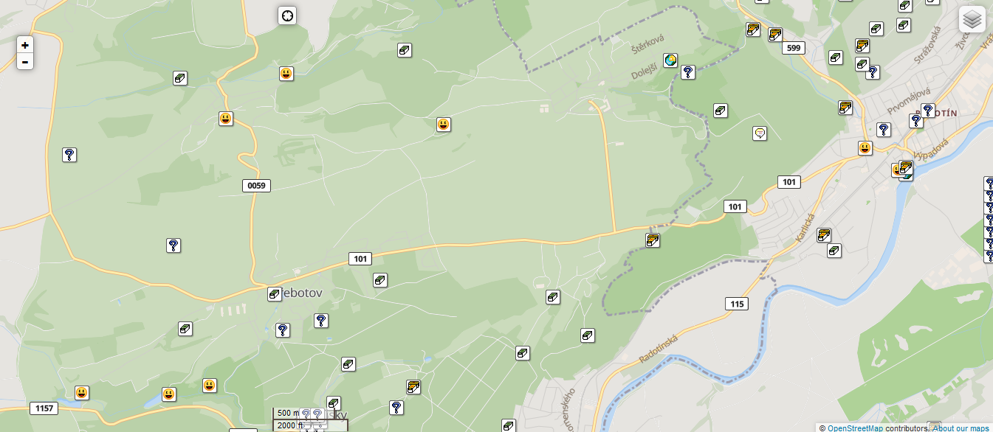
Okolí mého domova je keškami přímo poseté. Jen ve 2 km vzdáleném Třebotově a jeho okolních lesích se nachází 8 kešek. Na Chotči můžete najít 3 kešky a stejný počet pokladů se nachází i v okolí 3 km vzdálené Kosoře. A pokud bych si chtěl někdy pořádně zalovit nebo obhlédnout „známé keše“ a nechtělo by se mi do centra, řešení je 8km vzdálený Radotín, kde se pokladů nachází dokonce něco přes 20 keší.
Obrázek 2Mapa kešek v okolí mé obce

Já a geocaching
Ke hře zvané Geocaching mě přivedla moje máma, která si o ní přečetla zajímavý článek v časopise. Našli jsme si potřebné informace na internetu a podnikli první výlet za pokladem. Jednalo se o poklad s názvem „Pavoučí keš“, který byl ukryt v Třebotově na židovském hřbitově. V dnešní době už bohužel tato keš neexistuje.
K dnešnímu dni jsem odlovil celkem 114 keší a to nejen na území našeho státu, ale také v Polsku, Itálii, Švédsku a USA. Nejbližší byla ukryta na Chotči a nejvzdálenější poklad jsem našel v New Yorku.

Příběh 4 mých travelbugů
Před dvěma lety jsem učinil jeden pokus. Nakoupil jsem si 4 travelbugy a vypustil jsem je na různých místech světa. Rozdal jsem jim různé úkoly a na internetu sledoval, jak se je daří plnit.

Frog and Snail
První z nich jsem pojmenoval:“ Frog and Snail“. Tento travelbug jsem 5.1.2015 umístil do kešky nazvané „Snug as a Bug in Central Park“ v New Yorku a do listingu jsem uvedl toto přání: „Pojďme zkusit, za jak dlouho se dostanu zpět do České Republiky“.
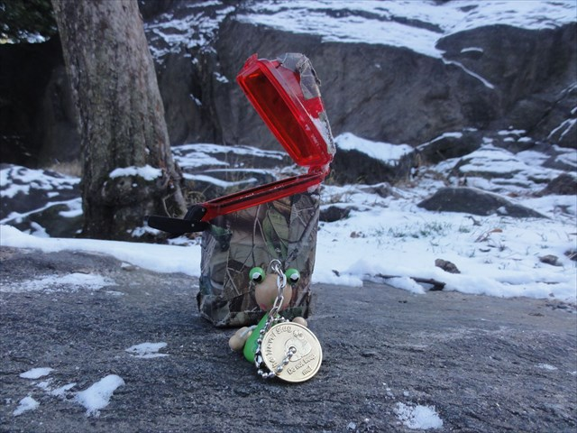
A světe div se, už 7.1.2015 (tedy o 2 dni později) se můj travelbug ocitl zpět v ČR, konkrétně v Olomouckém kraji (protože tuto keš chvilku po mém umístění navštívil právě kačer bydlící kousek od Olomouce) a dne 6.5.2015 (tedy o 4 měsíce od začátku cesty) mi ho jiný kačer přivezl až ke mně domů. Při svém putování nacestoval celkem 7491 km, navštívil Olomoucký, Karlovarský, Plzeňský a Středočeský kraj a podíval se celkem do 90ti keší.
Obrázek 3TB Frog and Snail

Pocket Skateboard
Druhý můj travelbug s názvem „Pocket Skateboard“ dostal stejný úkol. Vypustil jsem ho také v New Yorku. Byl vypuštěn o 3 dny později v Central Parku. Ten cestoval po východním pobřeží USA. Chvilku pobyl v oblasti Velkých jezer, poté se vrátil zpět do státu Washington. Před pár dny se přemístil na poloostrov Florida, kde ho převzal kačer, který prý tento skateboard převeze do Nikaragui. Do dnešního dne nacestoval 5195 km a podíval se do 262 keší.

HC Kometa Brno
Obrázek 4TB Pocket Skateboard
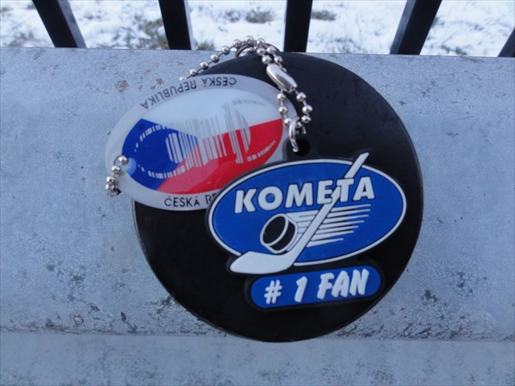
Z New Yorku jsem vyslal ještě jeden travel bug. Pojmenoval jsem ho: „Hc Kometa Brno“. Ten dostal za úkol cestovat po hokejových stadionech v zámoří. Symbolicky byl vyslán od stadionu týmu NHL New Jersey Devils. Hned poté se ho ujal velmi aktivní kačer (který s ním mimochodem pořídil nádherné fotky). Poté odcestoval z obalsti New Yorku do středu USA a nyní se nachází u hranic USA a Mexika. Do dnešního dne navštívil 68 keší a urazil krásných 4901km.
Obrázek 5TB Hc Kometa Brno

School Zombie
A poslední travel bug jsem po mých rodičích vyslal na Ukrajinu. Do kešky byl uložen jako první z těchto 4 putovních předmětů. Byl uložen v knihovně jednoho ukrajinského zámku. Keš bohužel někdo ukradl i s mým TB. Proto urazil 0 km.
Obrázek 6TB School Zombie

Závěr
A jaká asi bude budoucnost hry Geocaching? Těžko říci. Zatím trochu v ústraní začínají vznikat konkurenční hry, které jsou v mnohém velmi podobné Geocachingu. Je možné, že právě tyto hry za pár let sesadí Geocaching z výsluní. A pokud Geocaching obstojí, bude se jistě zvyšovat počet kačerů a s nimi ruku v ruce i počet keší. Nestačí než doufat, že tyto keše budou nadprůměrné (co se týče zpracování, místa atd.). Že budou mudlové informovanější a budou ubývat případy, kdy mudlové (ale bohužel i kačeři) vykrádají a ničí keše. Předpokládám, že přibude nový druh keše, nebo se minimálně jeden z již existujících méně známých rozšíří na úroveň mysterky, tradičky a multiny.
Ale vzhledem k tomu, jak se technika ubírá mílovými kroky stále kupředu, vznikne určitě v budoucnu zcela nová hra, která bude používat zbrusu nové technologie, o kterých se nám v dnešní době může jenom zdát. A nad čtením mé závěrečné práce se budu za pár let jen nostalgicky usmívat.

Zdroje
Vlastní zdroje
Časopis Junior
Časopis Moje zdraví
Časopis Instinkt
www.geocaching.com
www.geocaching.cz
http://navigovat.mobilmania.cz/clanky/dokumentarni-film-geocaching-a-zivot-geocachera/sc-3-a-1313750
http://www.geotrophy.net/nej.php

